管理体系审核记录表
过程与活动、  抽样计划 | 涉及  条款 | 受审核部门：管理层 主管领导/曾招弟、杨国平陪同人员：陈建华 | 判定
 |  | 审核员：伍光华审核时间：2020.7.4
审核条款：QE:4.1理解组织及其环境、4.2理解相关方的需求和期望、4.3 确定管理体系的范围、4.4质量/环境管理体系及其过程、5.1领导作用和承诺、5.2质量/环境/职业健康安全方针、5.3组织的岗位、职责和权限、6.1应对风险和机遇的措施、6.2质量/环境目标及其实现的策划、Q6.3变更的策划、7.1.1（E7.1）资源总则、7.4沟通/信息交流、9.3管理评审、10.1改进、10.3持续改进，
国家/地方监督抽查情况；顾客满意、相关方投诉及处理情况；一阶段问题验证，验证企业相关资质证明的有效性；
资质 |  | 营业执照：  统一社会信用代码：91360982095885680A  成立日期：2014年3月27日营业期限：长期  认证范围在经营范围内，符合要求。 | 合格
组织及其环境 | QE4.1 | 总经理：曾招弟人员状况：40人  组织情况：  企业主要经营骨灰盒存放架的设计、生产及销售。  企业主要客户为金属家具行业，目前市场主要在全国范围。企业负责人介绍说：行业门槛低，价格透明，竞争激烈。  公司通过多种来源获得内外部因素的信息，包括国家和国际新闻、网站、行业协会等。管理层识别、确定了与战略、目标相关、影响实现管理体系预期结果的内、外部因素，并且实时关注、评审不断变化的内外部信息。  对组织内外部环境进行了识别  外部环境：政治、法律、社会文化等。  内部环境：本公司的价值观、文化、知识、经营规划的决策程序、部门设置和职能分配、资源因素、经营绩效、财务状况、人力因素包括新的专业知识更新和技能的提升等。  组织环境识别充分、有效。 | 合格
相关方的需求和期望 | QE4.2 | 公司识别并确定了影响公司提供产品和服务能力的利益相关方：顾客、外部供应商、员工及其他为本公司工作的人员或组织等。  管代介绍公司通过投标、合同约定、不同形式沟通（如：电话、面对面、调查问卷等）形式了解相关方的需求，然后提供出满足他们要求提供优质产品和完善的服务，目前公司能满足相关方的需求和期望。  相关方进行监视和评审的方式方法：公司通过走访、会议、上级文件、标准和规范的获取等方式对相关方的信息进行监视和评审。  相关方的需求和期望主要表现如下：  顾客：产品质量符合要求，及时交货，物料材质环保、售后服务等  供方：回款及时、物料、设备质量、环保、安全等  上级主管部门：经营中遵纪守法、无安全事故，不经销假冒产品  员工：薪资福利、工作环境、安全保障等。。。。。。  目前企业未发生处罚、相关方投诉事件 | 合格
管理体系的范围 | QE4.3 | 公司按照标准要求编写了体系文件，于2019年11月20日发布、2019年11月20日实施管理体系文件，包括管理手册、程序文件、作业文件和记录表格等内容，管理手册中包括了管理方针和管理目标，并给出了各级文件的接口。质量手册中明确了体系的范围，管理手册可获得并得到保持。  公司明确了质量管理体系的边界：江西省樟树市张家山工业园十号路东侧  范围：骨灰盒存放架的设计、生产及销售。  外包过程：无外包  在确定质量管理体系的范围时考虑了公司的内外部因素和相关方的需求和期望，考虑了公司的产品和服务，与公司的宗旨和战略方向一致。符合标准要求。 | 合格
管理体系及其过程 | QE4.4 | 组织对过程及相互关系进行了理顺，确定了组织机构，明确了职责，确定管理体系的边界和适用性，考虑了内外部问题、组织单元、风险控制、职能和物理边界；明确了活动、产品和服务、包括实施控制与施加影响的顺序和相互作用、权限、所需的准则和方法，改进措施等，据此建立了文件化的管理体系，以确保体系在运行中的完整性。配备了各种资源满足体系运行的需要。确立了监视测量的方法。  外包过程：无外包 | 合格
领导作用和承诺  总则 | QE5.1 | 公司通过管理评审、内部审核及有效实施纠正、改进措施等方法来有效完善和持续发展公司的管理体系。为确保公司质量管理体系持续的保持适宜性、充分性和有效性，并与公司的战略方向相一致，公司总经理应承担以下领导作用和承诺：  对质量管理体系的有效性负责；  确保质量方针和质量目标的建立，并与公司的环境及战略方向保持一致；  确保质量管理体系要求融入公司内部的各项业务工作之中；  促进应用过程方法和基于风险的思维；  确保质量管理体系所需的资源；  传达沟通有效的质量管理以及满足质量管理体系要求的重要性；  确保质量管理体系实现其预期结果；  鼓励、促进和支持员工为质量管理体系的有效性做出贡献；  不断推动各项改进；  支持其他管理者在其职责范围内发挥其应尽的领导作用。 | 合格
方针 | QE5.2 | 企业策划并制定了质量、环境、职业健康安全方针：  “质量至上、持续创新、诚实守信、顾客至上  预防为主，降低风险；遵章守法，创造和谐。”  方针在管理手册中予以规定，经总经理批准实施。  质量方针体现了标准风险和机遇措施表的要求，包括：公司的宗旨和环境并支持其战略方向，为目标制定了框架，满足适用要求的承诺，持续改进质量管理体系的承诺，通过会议、文件、网络宣传等形式进行贯彻，可为相关方获取。管理方针基本适宜。 | 合格
组织的角色、职责的权限 | ＱＥ5.3 | 公司确定了公司机构并规定了各岗位人员职责、权限和相互关系，并在公司内对各级员工进行了必要的传达。对从事与公司生产有关的管理、执行和验证人员规定其职责、权限及其相互关系，以实现公司管理方针和管理目标。建立、实施和保持公司管理体系所需的过程，公司任命杨国平为管理体系的管理者代表。其职责和权限规定如下：  确保本公司管理体系所需的过程得到建立、实施和保持，代表总经理行使职权；  向最高管理者报告管理体系的运行、管理业绩情况以供评审，并提出管理体系改进方面的建议；确保在整个组织内提高满足顾客、相关方要求和适用法律法规要求的意识；组织落实公司管理体系的管理评审和内部审核；及时处理影响公司管理体系正常运行的有关问题；负责公司管理体系有关事宜的对外联络等。 | 合格
策划  应对风险和机遇的措施 | ＱＥ6.1 | 公司编制了《风险和机遇控制程序》，通过识别与评价对公司目标和战略方向相关影响其实现质量管理体系预期结果的各种内外部环境因素，有效应对风险和机遇。  评估内容：机遇：  1. 工艺成熟，质量稳定，满足客户需求；  2. 人员稳定，对ISO体系管理要求的执行到位  3、有固定的客户  风险：  1.仪器校验不准，导致质量控制结果不准确；  2.原材料到货不及时；  针对质量风险与机遇，负责人组织人员对质量控制风险进行了识别、分析和评价。  通过内审、管评、目标考核等来评价风险和机遇应对措施的有效性。  公司的风险和机遇识别、控制基本符合要求。 | 合格
质量目标及其实现的策划 | ＱＥ6.2 | 公司总的质量目标为：  质量目标：  产品出厂合格率100%；  顾客满意度95分以上；  环保安全目标：  固体废弃物分类管理，处理率为100%；  重大火灾事故为零；  职业病发病率为零；  员工重大责任伤亡率为0；  查2020年3月7日质量目标考核表完成情况：均完成。  公司的质量目标已分解到相关职能部门。 | 合格
变更的策划 | Q6.3 | 管理手册中对质量管理体系的变更需求及时机、内容、影响方面进行了策划，变更的时机包括了：质量管理体系的建立和实施的初始阶段；组织机构、环境发生变化；利益相关方的需求和期望方面的任何变化等。  对变更的影响方面进行了识别并制定了对策：  1）变更的目的和任何潜在的后果，变更有可能带来好的结果，也可能带来风险和挑战，如产品质量差而导致交付后不能如期达标，所以，进行变更的策划时，应考虑充分，未雨绸缪。  2）在对质量管理体系的变更进行策划和实施时，保持质量管理体系的完整性:体系变更的策划应充分，如服务方式变更后，作业文件要发生变更，需对员工进行培训，这都需要系统考虑，这样才能保持体系的完整。  3）资源的可获取性：体系变更后，如增加新产品时，策划了资源的配置，如人员能力等方面。  4）职责和权限的分配或调整：公司职能和权限进行重大调整时，应确保相应文件的变更，同时确保员工能够进行文件的沟通和学习，以确保体系的完整性。  在实施变更时，公司考虑了其对目前质量管理体系范围的影响。 | 合格
资源总则 | Ｑ7.1.1  E7.1 | 生产检测设备：数控剪板机、压摆式剪板机、机械剪板机、数控转塔冲床、数控折弯机、电焊机、排钻、45度切角机、钻机、自动卧式V型锯、全自动喷塑流水线、托板生产线、单轴仿形铣床、摆动单头切割机、冲床等生产设备及游标卡尺、钢卷尺等检测设备。基本能满足服务需要。  配备了台式电脑、笔记本电脑等设施，特种设备为行车＼储气罐及附属设备。  现主要工作人员4０名。  总经理对资源的配备比较重视，人力资源配备和工作环境等均可满足体系运行需要。 | 合格
信息交流、沟通、  协 | QE7.4 | 组织在各部门之间建立了与体系有关的信息通渠沟道，借助于会议、电话、口头交流等方式使全体员工达到沟通和理解。目前各部门协调一致，工作基本理顺。  总经理曾招弟定期主持经营办公例会，分析公司的发展、市场情况和体系运行是否有效，管理目标完成情况，满足顾客要求和法规程度，改进建议等内部管理存在问题等。  管代杨国平介绍公司规模较小，组织为各部门管理人员及基层工作人员明确了职责和权限，各部门管理人参与了环境因素和危险源辨识、风险和机遇评价和控制措施的确定，在确定相关方的需求和期望时进行了适当的协商，共同参与了质量、环境、职业健康安全方针和目标的制定和评审，共同协商如何履行法律法规要求和其他要求，在确定管理体系的监视和测量及内部审核方案和持续改进方向时进行了事先协商，如有事件发生将组织相关人员适当参与事件调查。日常对于质量、环保、安全方面的信息主要利用会议、培训、座谈、电话、网络、收文等方式进行内外部沟通和协商。  现场查见会议记录、通知通报、培训记录、文件签收等组织内部培训方式相关记录。  经交流：目前与环保、劳动、消防、安监部门的信息交流主要是参加会议、接收来文、电话、邮件等，均按要求予以传达和落实，沟通情况较好。  由于公司福利待遇正常发放，员工无抱怨，目前信息交流机制畅通。  现有的沟通渠道和方法能满足要求。审核中未发现因沟通不利不及时而造成（影响）某项工作不能正常运行的情况。 | 合格
管理评审 | ＱＥ９.3 | 公司制定了编号：《管理评审控制程序》，文件规定每年至少进行一次管理评审。总经理组织于2020年3月１８日组织进行了一次管理评审。  查《管理评审计划》确定了评审时间、地点、参加人员。规定了评审议题，提出了评审准备工作要求，评审以会议的方式进行。总经理批准。  管理评审输入由管代和各部门收集并提供相关材料，内容基本涵盖：方针目标适宜性、质量目标的实现程度、体系策划和运行情况、上一年度管理评审决定实施改进项的有效性验证情况、可能的变更、外部供方的绩效、内审情况、顾客满意情况及纠正措施完成情况，应对风险和机遇所采取措施的有效性以及改进的建议等等。  提供《管理评审报告》，对评审情况进行了总结，各部门对各过程和活动进行了总结和讨论。  评审结论：自体系建立以来，公司的质量管理体系运行全面展开，通过新版的运行，收到良好的效果，经评审认为本公司的质量管理体系的建立和运行是充分的、适宜的、有效的。已具备了认证审核的条件。  改进措施：  1）进一步组织对相关的法律、法规、规程和规范的学习，以增强广大技术人员的质量意识环境保护意识；  2）加强对风险管控知识的学习，由行政部进行调研，并制定详细的实施计划；  3）节能降耗，减少生产车间和办公区域资源能源和办公器材消耗量，减排增效，确保环境卫生。  抽改进措施完成情况，正在进行中，预计2020年下半年完成，下次审核关注。 | 合格
改进总则 | 10.1 | 企业有通过建立管理方针、目标，改进服务质量、纠正、避免和减少非预期情况带来的不利影响，改进质量管理体系的绩效和有效性以及定期的内审、管理评审，合理化建议等，并通过管理目标建立与考核，明确了改进、努力的方向，建立一个自我完善、持续改进的机制和良好氛围。  企业有充分识别和评价存在的改进机会，以持续满足顾客和相关方要求改进的方法措施包括：  1）引导创新、修改和改进现有过程或实施新过程的突破项目；  2）在现有过程中开展渐进、持续的改进活动；  3）纠正所存在不符合的原因等。 | 合格
改进 | 10.3 | 企业策划的管理手册、程序文件等文件化信息要求要求实施、运行，并通过内审、管理评审、分析和评价、纠正和纠正措施、管理方针和管理目标等有关信息来源来实现对管理体系的持续改进，同时通过日常运行中发现的问题及时调整解决，以达到持续改进管理体系，以提升销售和服务过程质量、产品质量和组织环境绩效。  日常监视和测量过程中发现的不合格、不符合要求相关责任部门及时制定相应的改进、纠正和纠正措施，以实管理体系的持续改进。 | 合格
顾客满意、相关方投诉及处理情况；一阶段问题验证，验证企业相关资质证明的有效性； |  | 上级检查情况：未发生  顾客投诉情况：无  国家抽检：无  一阶段问题整改完毕。企业资质有效。 | 合格

管理体系审核记录表
过程与活动、  抽样计划 | 涉及  条款 | 受审核部门：市场部 主管领导：刘娟陪同人员：杨国平 | 判定
 |  | 审核员：伍光华审核时间：2020年7月4日
审核条款：QMS:5.3组织的岗位、职责和权限、6.2质量目标、8.4外部提供过程、产品和服务的控制、8.2产品和服务的要求、8.5.3顾客或外部供方的财产、9.1.2顾客满意、8.5.5交付后的活动、
EMS: 5.3组织的岗位、职责和权限、6.2环境与职业健康安全目标、6.1.2环境因素/危险源辨识与评价、8.1运行策划和控制、8.2应急准备和响应，
职责和权限 | QE5.3 | 部门主要职责如下：  1 根据上级安排，落实公司方针目标、检查下属的执行情况，评定下级的工作业绩和能力。  2 制定公司销售、采购计划，并组织实施。  3组织市场调研，制订营销战略，协助进行广告宣传和促销活动。  4 组织合同评审，签订营销合同，督促产品交付和货款清收。  5 组织售后服务，处理顾客投诉、退货及合同纠纷。  6 组织顾客调查，收集顾客意见并及时进行处理，使顾客满意。  7 组织对销售人员培训，配合业务员进行产品销售。  8组织市场调研，制订采购计划，实施采购活动。  9组织合同评审，签订采购合同，督促采购产品的交付和验收。  10处理不合格品的退换及合同纠纷。  11 及时完成领导交给的其它工作任务。 | 合格
质量目标 | QE6.2 | 分解目标及考核情况  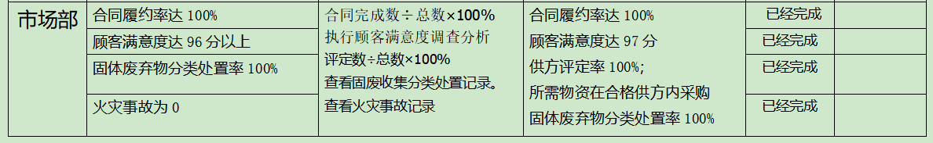  查2020年3月7日质量目标考核表完成情况：均完成。 | 合格
环境因素识别评价 | E6.1.2 | 提供了环境因素和危险源识别评价与控制程序，对环境因素的识别、评价结果、控制手段等做出了规定。  涉及市场部办公活动过程中的环境因素有烟头未熄灭直接扔到纸篓中导致潜在火灾、固废等。  经评价市场部的重要环境因素：火灾事故、硒鼓废墨盒随意丢弃污染水土。  主要控制措施：环境控制执行管理方案、配备消防器材、日常检查、固废分类摆放，行政部统一处置等运行控制措施等。  部门识别和评价基本充分，符合规定要求。 | 合格
运行策划和控制 | E8.1 | 1. 编制并实施《运行控制程序》、《噪声控制程序》、《废弃物控制程序》、《劳动防护用品管理制度》、《应急预案》等职业健康安全控制程序和管理制度。。  2.公司目前销售的产品是骨灰盒存放架。  3.固废主要为办公区生活区的生活垃圾，装于垃圾桶内，由当地环卫所处理，公司缴纳处理费。对可回收的固体废弃物，一部分由厂家回收，厂家不回收的公司统一回收再利用或由物资回收公司处理，不可回收的废弃物由公司行政部统一处理，部门不单独处理。  4.市场部办公室和仓库内主要是电的使用，电器有漏电保护器，经常对电路、电源进行检查，没有露电现象发生，查见有消除安全检查记录，2020年1月---2020.6月份检查结果正常，检查人陈艳红。  5.在产品装车时，要求装运人员必须穿戴手套等劳动防护用品，合理使用搬运工具。  6.提供《重要相关方施加影响一览表》，2020.1.17日对采购物资相关方、销售客户施加影响，内容:将公司的环境/职业健康安全方针、重要环境因素/危险源等，通过告知书的方式通知对方。  7.市场部向相关方发放《相关方告知书》，显示的内容中包括：所有供应商向我公司提供的材料，必须考虑环保要求，有害物质含量必须符合国家有关规定要求，不符合环保要求的生产原料不得向我公司提供；来公司洽谈办理业务、参观学习的人员应自觉维护公司环境卫生，不大声喧哗、不随地吐痰、不乱仍垃圾，自觉遵守公司纪律，维护公司环境；相关方人员应以对公司财产及职工的身体健康负责的态度，严格遵守安全生产规章制度，杜绝违章作业，并服从公司安全管理人员的监督检查，违者将受到罚款或驱逐出公司的处罚等。  8.对外招投标和业务洽谈时明确承诺公司产品环保、无毒无害。  9.仓库成品分类摆放，现场查看产品排放整齐，物料标识清晰，化学物品单独存放，贴有MSDS；  部门运行控制能基本符合策划要求。 | 合格
产品和服务的要求确定、评审和更改 | Q8.2 | 市场部经常对顾客进行走访，了解顾客的意见。  售前：联系用户、了解相关信息等，与顾客签订合同或订单；  售中：组织供方按期交付，解决用户对进度、质量等关切问题；  售后：与客户保持密切沟通，不定期回访用户，并对顾客反馈问题解答。体系建立实施至今未发生顾客投诉。  市场部获取供应、销售信息，与客户洽谈，在签订合同前对客户要求进行评审，确认可以满足行业有关法律、法规要求和公司规定及客户要求时，签订合同，根据销售合同为客户提供服务。  查销售合同/订单/报价单  客户：大同市殡仪馆时间：2020年3月27日  产品名称：单穴骨灰盒存放架400*300*300 2000门，双穴骨灰盒存放架700*300*300 1000门  合同金额：84万元，  签订合同后30天内完成供货  评审：  合同主要要求：质量保修期限为1年，在质保期限内出现质量问题，负责免费返修、整改。  合同内容√  技术水平√  材料保障√  预算结算√  总经理：同意√曾招娣日期：2020年3月27日  客户：泾口乡东升村民委员会时间：2019年10月8日  产品名称：单穴骨灰盒存放架400*300*300 8000门，双穴骨灰盒存放架700*300*300 1000门  三穴位500门  合同金额：212.7484万元，  评审：  合同主要要求：总金额的10%作为质量保证金，质保期限为1年  合同内容√  技术水平√  材料保障√  预算结算√  总经理：同意√曾招娣日期：2019年10月8日  客户：南昌县泾口乡大沙村民委员会时间：2019年9月27日  名称：单穴骨灰盒存放架400*300*300 10000门，双穴骨灰盒存放架700*300*300 3800门  合同金额：314.9366万元  评审：  合同主要要求：在保质保量的前提下，按时交货  合同内容√  技术水平√  材料保障√  预算结算√  总经理：同意√曾招娣日期：2019年9月25日  客户：南京市高淳区砖墙镇人民政府 时间：2019年11月25日  名称：单穴骨灰盒存放架420*300*300 648门，双穴骨灰盒存放架720*300*300 720门  金额：28.71万元  评审：  合同主要要求：在保质保量的前提下，按时交货  合同内容√  技术水平√  材料保障√  预算结算√  总经理：同意√曾招娣日期：2019年11月23日  另抽其他合同评审记录，均保存完好，有合同评审记录。符合要求。  公司通过传真、邮件及电话等方式与顾客交流，主要进行以下沟通：  1、向顾客提供保证产品质量的有关信息，保修及应急措施。  2、接受顾客问询、询价、合同的处理。  3、根据合同要求进行有关的事宜，对顾客的投诉或意见进行处理和答复。  4、合理处理顾客财产，主要是顾客报修产品。  目前沟通渠道畅通  目前无合同更改情况发生。 | 合格
外部提供过程、产品和服务过程管理 | Q8.4 | 编制的《采购控制程序》中，确定了对外部供方实施的具体控制要求，旨在确保产品能够按计划提供，并符合要求，为确保外部提供的过程、产品不会对企业稳定地向顾客提供合格的产品的能力产生不利影响。  提供《合格供方名单》  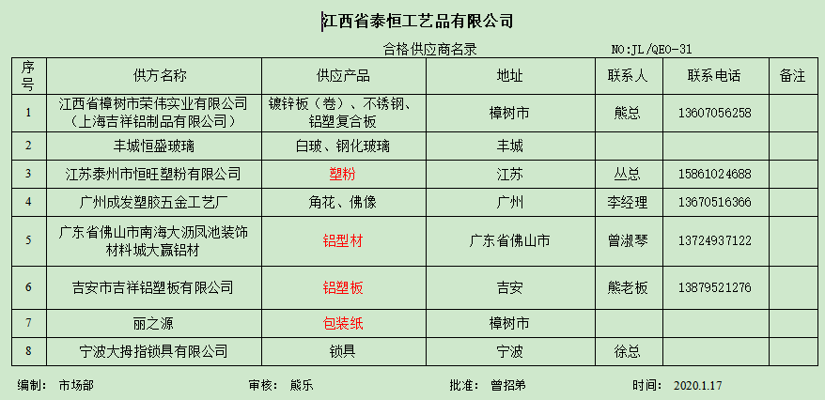  抽以上供方调查评价记录单：对供方资质、体系认证情况、生产能力和供应能力情况、历史及社会信誉情况、质量及以往使用情况等  抽物资采购计划单  产品名称型号 数量  镀锌板（卷） 1.0 15吨  铝塑复合板 3.0 2000平米  铝材8吨  塑粉 200盒  。。。。。。。。。。  编制：市场部2020.1.25  另抽其他材料采购计划单，均保存完好，符合要求。  原材料检验见8.6条款 | 合格
顾客财产 | 8.5.3 | 公司的顾客或外部供方的财产主要是客户信息及客户提供的物料等，如有丢失、损坏或不适用的情况发生，应由使用部门及时记录在《顾客财产问题记录表》中，与顾客协商解决。自体系运行以来尚无顾客财产问题记录。 | 合格
交付后的活动 | 8.5.5 | 交付后的活动：交付后的活动主要是售后服务，产品交付后，按照签订的合同条款实施售后服务，公司做出了售后服务承诺，明确有电话技术支持、投诉电话等内容。通过电话、网络等方式与客户交流沟通，了解顾客意见及建议。并将获得信息及时反馈到相关部门进行处理。  采购的物质经验收合格后由仓库进行管理，现场查看仓库，入库有入库单，材料出库需领料人在出库单上签字，仓库材料摆放整齐，标识明确，帐、物、卡健全，抽查合页、拉手等配件数量，帐、物、卡相符。 | 合格
顾客满意度调查 | Q9.1.2 | 企业对顾客对产品是否满意的信息进行监视，并编制《顾客满意情况调查表》。公司于2020年2月24日至2020年3 月5 日对主要客户进行了电话问卷调查，分别对产品质量、交货方面等内容进行调查，客户均对相关内容进行了反馈，从统计数据中可以看出，发放调查表共10份，回收调查表共10份。顾客满意度平均分为97%，超过了质量目标要求，目标完成。从各分项看，说明我公司还有不完善的地方，如：价格等方面，我公司一定会在以后的工作中节约成本，尽量降低价格，使顾客更加满意。 | 合格
应急准备和响应 | E8.2 | 编制了《应急准备和响应控制程序》，确定的紧急情况有：火灾、触电等。提供了、火灾应急预案、触电事故应急预案、，其中包括目的、适用范围、职责、应急处理细则、演习、必备资料等，相关内容基本充分。  应急设施配置：在厂区内、办公场所内、仓库内均配备了灭火器等消防设施，均在有效期内，状态良好。  查2020年1月11日的《火灾事故应急救援预案演练记录》，市场部人员参加了演练过程。  2020.1.10日的《触电事故应急救援预案演练记录》，市场部人员参加了演练过程。  市场部办公区有灭火器，均有效，仓库配有干粉灭火器等消防设施。  查肺炎疫情防控机构工作，市场部有按公司要求进行返岗人员健康报备管理、每日人员出入登记/量体温/戴口罩、分餐制用餐时间管理等。按要求基本做好了控制。  自体系运行以来尚未发生紧急情况。 | 合格

管理体系审核记录表
过程与活动、  抽样计划 | 涉及  条款 | 受审核部门：财务部主管领导：李金玲陪同人员：杨国平 | 判定
 |  | 审核员：伍光华审核时间：2020年7月5日
审核条款：QMS: 5.3组织的岗位、职责和权限、6.2质量目标、
EMS：5.3组织的岗位、职责和权限、6.2环境目标、6.1.2环境因素、8.1运行策划和控制、8.2应急准备和响应
职责和权限 | QE5.3 | 部门主要职责如下：  A.对公司财务、资金、成本，费用实行宏观管理。  B.健全企业内部财务运作规范和经济责任制度并实施检查监督。  C.组织公司年、季、月财务收支计划的编制和实施，控制费用支出，合理使用资金，实现公司经济指标。  D.编制会计报表及相关收支统计报表。  E.根据收集财务信息，进行财务分析，并组织人员对项目欠费进行清缴。  F.负责督促财会人员正确及时计算交纳各种税款。  G.组织协调各项目的多种经营工作。 | 合格
质量目标 | QE6.2 | 分解目标及考核情况  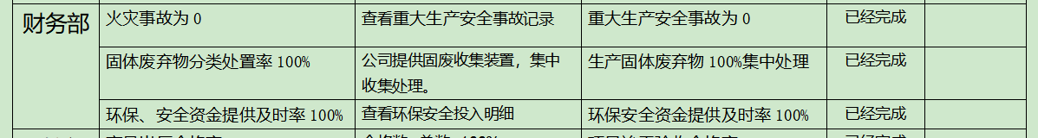查2020年3月7日质量目标考核表完成情况：均完成。 | 合格
环境因素识别评价 | E6.1.2 | 提供了环境因素和危险源识别评价与控制程序，对环境因素的识别、评价结果、控制手段等做出了规定。  涉及市场部办公活动过程中的环境因素有烟头未熄灭直接扔到纸篓中导致潜在火灾、固废等。  经评价市场部的重要环境因素：火灾事故、硒鼓废墨盒随意丢弃污染水土。  主要控制措施：环境控制执行管理方案、配备消防器材、日常检查、固废分类摆放，行政部统一处置等运行控制措施等。  部门识别和评价基本充分，符合规定要求。 | 合格
运行策划和控制 | E8.1 | 1. 编制并实施《运行控制程序》、《噪声控制程序》、《废弃物控制程序》、《劳动防护用品管理制度》、《应急预案》等职业健康安全控制程序和管理制度。。  2.公司目前销售的产品是骨灰盒存放架。  3.固废主要为办公区生活区的生活垃圾，装于垃圾桶内，由当地环卫所处理，公司缴纳处理费。对可回收的固体废弃物，一部分由厂家回收，厂家不回收的公司统一回收再利用或由物资回收公司处理，不可回收的废弃物由公司行政部统一处理，部门不单独处理。  4.财务部办公室和仓库内主要是电的使用，电器有漏电保护器，经常对电路、电源进行检查，没有露电现象发生，查见有消除安全检查记录，2020年1月---2020.6月份检查结果正常，检查人陈艳红。  提供安全、环境保护资金如下：  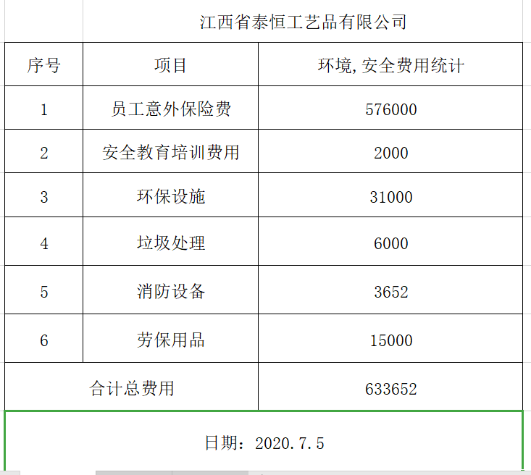  部门运行控制能基本符合策划要求。 | 合格
应急准备和响应 | E8.2 | 编制了《应急准备和响应控制程序》，确定的紧急情况有：火灾、触电等。提供了、火灾应急预案、触电事故应急预案、，其中包括目的、适用范围、职责、应急处理细则、演习、必备资料等，相关内容基本充分。  应急设施配置：在厂区内、办公场所内、仓库内均配备了灭火器等消防设施，均在有效期内，状态良好。  查2020年1月11日的《火灾事故应急救援预案演练记录》，财务部人员参加了演练过程。  2020.1.10日的《触电事故应急救援预案演练记录》，财务部人员参加了演练过程。  市场部办公区有灭火器，均有效，仓库配有干粉灭火器等消防设施。  查肺炎疫情防控机构工作，财务部有按公司要求进行返岗人员健康报备管理、每日人员出入登记/量体温/戴口罩、分餐制用餐时间管理等。按要求基本做好了控制。  自体系运行以来尚未发生紧急情况。 | 合格

